健康飲食的實踐
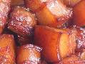
四少一多，健康多多
少肥油
1、選購油脂含量較少的部位，如：後腿瘦肉、雞胸肉……等。
2、看得見的肥肉及外皮不要吃，烹調前先去皮及油。
3、少用絞肉類成品，可選購脂肪含量較少的肉類製成絞肉。

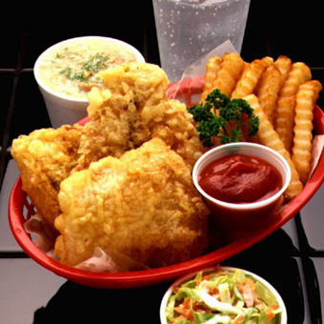
少油炸
1、以蒸、煮、滷、烘烤方式取代油炸。
2、減少攝取油炸類食物。
3、烹調過程中避免採過油方式。
4、了解食物的製作及烹調方式，避免攝食過量油脂。

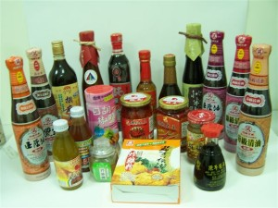
少醬料
少用油脂含量高的醬料，如：咖哩粉、蘑菇醬、豆瓣醬、
辣椒醬、麻婆醬、義大利肉醬、肉燥、洋蔥麵包醬、沙茶醬、
素沙茶醬、沙拉醬……。
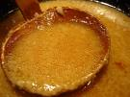
少油湯
1、湯類冷藏後，去除上層已凝固的油脂。
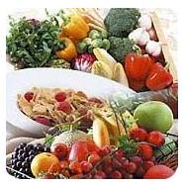
2、喝湯前先撇開或吹開浮油。

多蔬果
多蔬果、多纖維；每天吃足三份蔬菜、兩份水果（蔬菜一份
為煮熟後的蔬菜約半碗的份量，約100公克，三份即300公
克，相當於半斤；水果一份約為一個拳頭大小，約100公克），
吃蔬菜水果時不要去渣，並可選用含多種榖類的主食，以獲
得足夠的膳食纖維。

失調的飲食習慣是健康殺手
- 錯誤的烹調方式：高油、高鹽的烹調方式，雖可暫時滿足口腹之慾，卻也讓健康於無形
中逐漸流失。
2、偏食：過度偏食會造成營養不均衡，引發相關疾病。
3、過量飲食：如果過量，容易因吃入過多的熱量、脂肪，進而造成肥胖及心血管疾病。
健康飲食元素
1、衛生：講究衛生，營養加分。
2、均衡：飲食六大類食材選擇多樣化
3、適當：適量採購、適量烹調、適量攝取，可有效儲備健康。
小叮嚀：飲食非小事，飲食是構築健康的大事，吃得好，更要吃得巧。不均衡的飲食，比較容易罹患慢性疾病。衛生、均衡、適當的飲食，是實踐健康生活的起步；四少一多，是健康飲食的最佳原則。
資料來源：行政院衛生署國民健康局 海青健康中心彙整

